新 书 推 荐

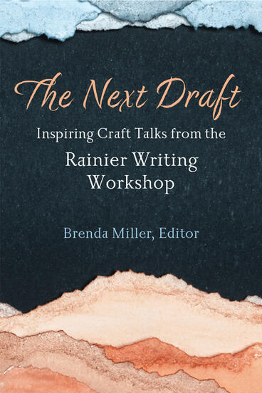
中文书名：《下一稿：来自雷尼尔写作工作室的鼓舞人心的工艺讲座》
英文书名：The Next Draft：Inspiring Craft Talks from the Rainier Writing Workshop
作 者：Brenda Miller
出 版 社：University of Michigan Press
代理公司：ANA/Jessica
页 数：226页
出版时间：2024年3月
代理地区：中国大陆、台湾
审读资料：电子稿
类 型：阅读与写作/参考书

内容简介：

文章激励读者采取创新的方法来写作。

《下一稿：来自雷尼尔写作工作室的鼓舞人心的工艺讲座》汇集了在著名的Rainier Writing Workshop MFA课程中任教的知名作家提供的精选“晨间讲座”。这些上午的演讲是华盛顿州塔科马市太平洋路德大学驻留项目的一大亮点，以鼓舞人心的创新方法为特色，涉及各种流派的写作和文学。在这本文集中，布伦达·米勒（Brenda Miller）精选了一些杰出作家的散文，如杰弗里·戴维斯（Geffrey Davis），玛乔丽·桑多尔（Marjorie Sandor），巴里·让·博里奇（Barrie Jean Borich），珍妮·约翰逊（Jenny Johnson），奥利弗·德拉巴斯（Oliver de la Paz），莉亚·普普拉（Lia Purpura），肯特·迈尔斯（Kent Myers），丽贝卡·麦克拉纳汉（Rebecca McClanahan）等。从犹太传统的米德拉什的阅读和写作到21世纪作家作为文化评论家的角色，《下一稿》将太平洋路德大学密集的 MFA 体验所支撑的那种智力和创造性的兴奋带入生活。这些讲座不仅展示了跨体裁的写作和文学的创新方法，还激发了读者思考如何以不同的方式阅读，从而将自己的作品提升到一个新的水平。

作者简介：

布伦达·米勒（Brenda Miller）的最新著作是《编织的心：写作与形式随笔》（A Braided Heart：Essays on Writing and Form）。她是另外五本散文集的作者，包括获得华盛顿州回忆录图书奖的《早年生活》（An Earlier Life），她是六项手推车奖的获得者。她是西华盛顿大学的创意写作教授，也是雷尼尔写作工作室的副教授。
媒体评价:
“对于我这样的书呆子来说，任何创意写作项目、会议、期刊等最精彩的部分都是关于工艺的演讲。布伦达·米勒(Brenda Miller)采用了沃伊特和奥尔共同编辑的沃伦·威尔逊(Warren Wilson)工艺讲座集的模式，并将其应用于雷尼尔写作工作室(Rainier Writing Workshop) 20年来的跨类型和跨类型作品。我们的社区(尤其是创造性的非小说类)一直渴望这样，结果是一场庆祝盛宴。”
——Heidi Czerwiec，《创作抒情散文:敲击和弦和流动状态》的作者

感谢您的阅读！
请将反馈信息发至：版权负责人
Email：Rights@nurnberg.com.cn
安德鲁·纳伯格联合国际有限公司北京代表处
北京市海淀区中关村大街甲59号中国人民大学文化大厦1705室, 邮编：100872
电话：010-82504106, 传真：010-82504200
公司网址：http://www.nurnberg.com.cn
书目下载：http://www.nurnberg.com.cn/booklist_zh/list.aspx
书讯浏览：http://www.nurnberg.com.cn/book/book.aspx
视频推荐：http://www.nurnberg.com.cn/video/video.aspx
豆瓣小站：http://site.douban.com/110577/
新浪微博：安德鲁纳伯格公司的微博_微博 (weibo.com)
微信订阅号：ANABJ2002


